不公开文书上网操作指南
- 经过不上网审批流程的案号，在流程审批结束后，案件书记员或部门内勤可在【审判管理系统】-【审判管理】-【司法公开】-【不公开文书上网】查询到对应案号的不上网记录（状态为：已审批）。如下图所示。
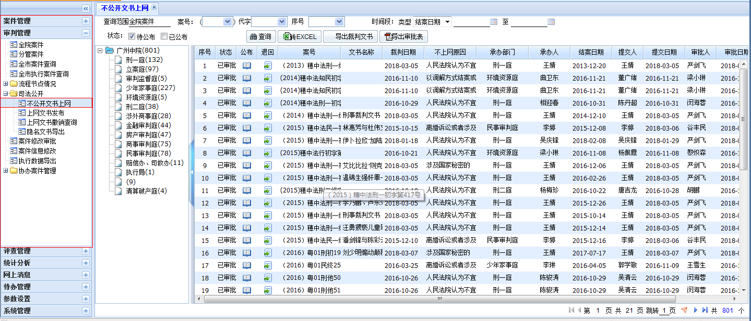
- 选择对应的案号，点击公布按钮。
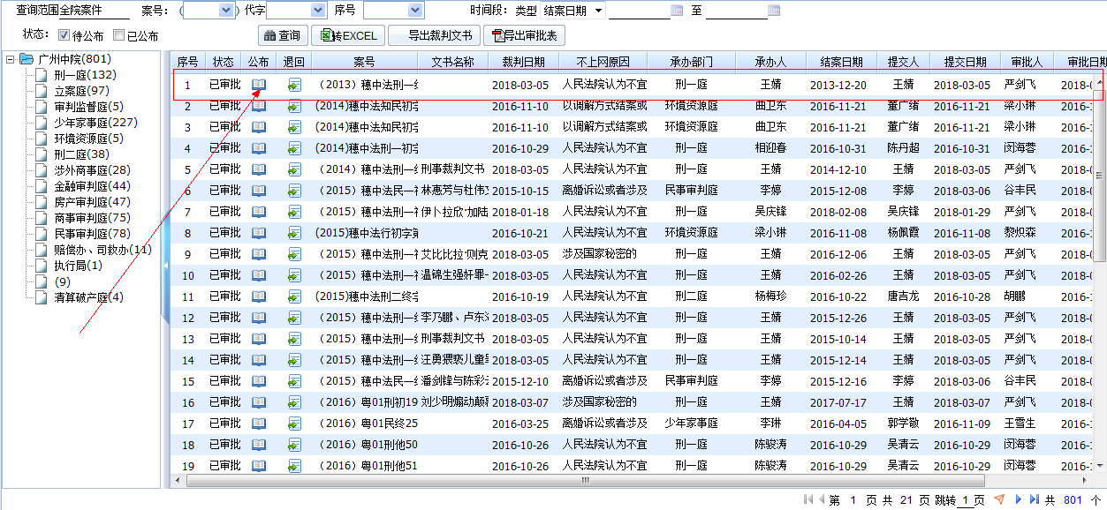
3、在新弹窗中填写确认案件的信息。若信息项涉及隐私，可在对应信息框以**代替原信息（例如当事人姓名可以李某某，李**代替）。
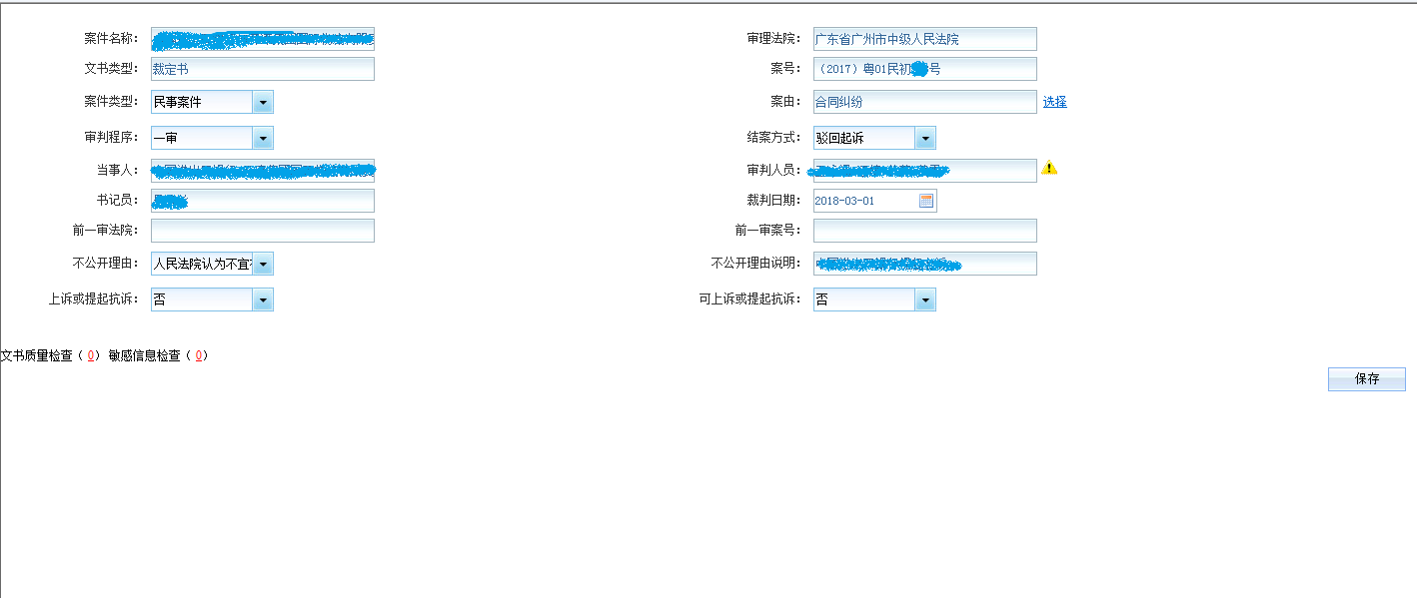
4、点击保存，即可导出该不上网信息。

